Manual del Tablero de Predicción de Retrasos en Vuelos (http://54.224.212.162:8050/)

¡Bienvenido al Tablero de Predicción de Retrasos en Vuelos! Esta interfaz proporciona a los operadores de aeropuertos una herramienta integral para prever y gestionar retrasos en vuelos. Aquí tienes una guía paso a paso para sacar el máximo provecho de todas las características del tablero.

Visualización y descripción General

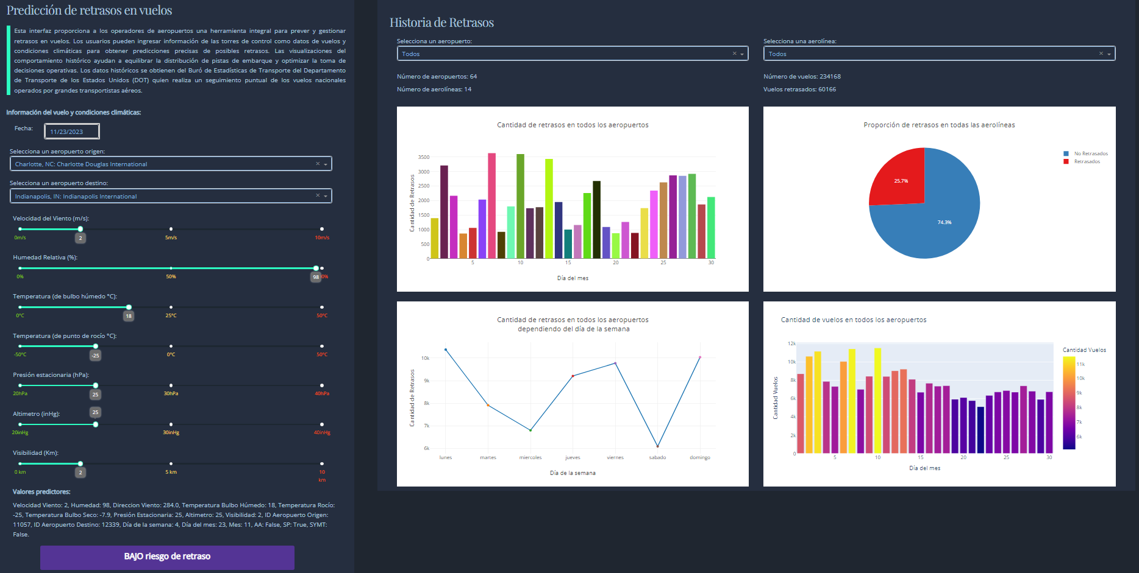

El tablero cuenta con dos secciones principales. En la sección izquierda encontrarás el detalle y descripción del tablero, seguido por la información del vuelo y condiciones climáticas a seleccionar para generar la predicción acerca de si el vuelo presentara una baja, media o alta probabilidad de retraso. La segunda sección del tablero, encontrarás la historia de retrasos para las aerolíneas y aeropuertos que quieras revisar, con detalles descriptivos por medio de gráficos de barras, líneas y tortas, de la cantidad de retrasos, la proporción de vuelos entre los que presentan retrasos y los que no, los días donde más retrasos hay, y la cantidad de vuelos en los aeropuertos por días del mes. A continuación, se detalla las secciones:

**Sección 1 – Descripción y campos para la predicción de retrasos en vuelos.**

1. Título y Descripción:

En la parte superior izquierda del tablero, encontrará el título "Predicción de retrasos en vuelos", seguido de una breve descripción donde se indica el propósito de negocio y se proporciona información de dónde se obtienen los datos históricos.

2. Campos para la predicción de retrasos:

Debajo del título y la descripción del tablero se encuentran los campos a seleccionar por parte del usuario para generar la predicción de retrasos. En estos campos se encontrarán tres tipos de funcionalidades correspondientes a tablas calendario, menús desplegables y sliders correspondientes a diferentes condiciones climáticas.

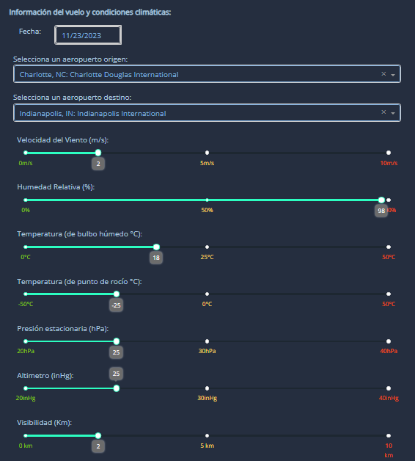

En primera parte, se debe indicar la fecha en la que será el vuelo, para esto, el usuario debe dar clic el campo de fecha y de esta forma se desplegará el siguiente menú sobre el cual podrá cambiar de mes y seleccionar el día del vuelo.

Tras esto el usuario deberá seleccionar el aeropuerto de origen y el aeropuerto de destino del vuelo, por medio de cada menú desplegable en el cual podrá subir o bajar para ubicar los aeropuertos correspondientes.

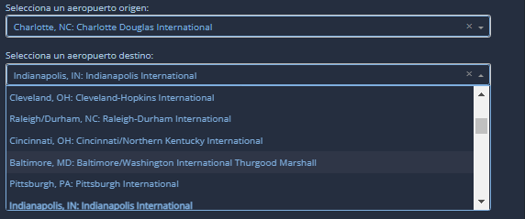

Seguido de lo anterior, se encuentran la sección de campos correspondientes a secciones climáticas, en los cuales el usuario por medio de sliders podrá moverse a la izquierda y derecha para seleccionar el valor correspondiente.

En esta sección el usuario deberá ubicar la velocidad del viento, humedad relativa, temperatura de bulbo húmedo, temperatura de punta de rocío, presión estacionaria, valor del altímetro, y la visibilidad. En cada campo se encontrará la medida sobre la cual se debe indicar el valor.

Posterior a haber seleccionado los valores correspondientes para el vuelo a predecir, se encuentra una sección que confirma los valores seleccionados, con el fin de que el usuario pueda validar que los valores que indico si correspondan a las condiciones para el vuelo a predecir:

Por último, el usuario podrá ver la predicción del modelo, considerando que esta indicará valores de bajo, medio o alto riesgo de retraso:



Es importante considerar que para el usuario no será necesario hacer clic sobre el campo, ya que este se ira actualizando en función de las configuraciones que vaya realizando en los parámetros anteriormente descritos.

**Sección 2– Descripción y campos para la predicción de retrasos en vuelos.**

En esta sección encontrarás el detalle descriptivo de los retrasos, pero para poder sacarle mayor provecho es necesario que entiendas las siguientes partes que componen la sección.

1. Filtros

En la parte superior encontraras menus desplegables por medio de los cuales podrás seleccionar un aeropuerto a analizar y/o una aerolínea especifica. Para esto el usuario solo debe dar clic sobre el filtro y este se desplegará automáticamente de la siguiente forma:

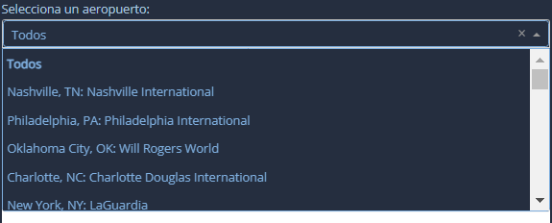

1. KPIS principales

Tras haber seleccionado el aeropuerto y/o la aerolínea correspondiente, el usuario encontrará el número de aeropuertos o aerolíneas seleccionadas, la cantidad de vuelos y cuantos de estos han presentado retrasos.



1. Gráficos descriptivos

Posterior a los principales KPIS, se encuentran los gráficos descriptivos, en donde en la parte superior se encuentra la cantidad de vuelos con retrasos y la proporción entre los vuelos con retrasos y los puntuales. Por ejemplo, para el caso en el que seleccionamos el aeropuerto Internacional de Nashville, donde opera 9 aerolineas, vemos que un 23,5% de los vuelos presentan retrasos, y que los primeros días del mes es donde más se presentaron, llegando a haber un día con más de 40 retrasos.

Seguido de los anteriores cuadros se encontrará el detalle para identificar los días en donde más se presentan retrasos y la cantidad de vuelos registrados en el mes. En este caso destaca que el lunes y el domingo son los días donde más retrasos se han presentado.

Es importante considerar que los gráficos Son interactivos, con lo cual al situar el mouse encima de un cuadro aparecerán las opciones para descargar la imagen (A), mantener activo el zoom (B), funcionalidades de desplazamiento (C), selección de un área del grafico en cuadrado (D) o por medio de un lazo (E), hacer zoom hacia dentro (F) del cuadro o hacia afuera (G), autoescalar el cuadro (H) ó reiniciar los ejes (I)

Entendidas las secciones anteriores, el usuario estará en capacidad de realizar las predicciones de vuelos por medio de los parámetros del vuelo y del clima detallados, y entender en detalle como es el comportamiento de los vuelos con retrasos para los aeropuertos y/o aerolíneas de interés.